Patrick Ubbink & Jasper Kooy

Functioneel Ontwerp

Dungeon Crawler Game ‘Tomb of the Slime King’

Studentnummers: 669278 & 674152  
Mitch Holewijn  
16 Maart 2022

Inhoud

1. Inleiding 2

2. Het Spel 2

2.1. Het Verhaal 2

2.2. Technische Aspecten 2

2.3. Schetsen 3

2.4. MoSCoW prioritering 4

Conclusie 6

# Inleiding

In dit document gaan we het hebben over de fucntionele aspecten van ons spel ‘Tomb of the Slime King’. Eerst hebben we een kort overzicht van het spel, waarna we ingaan op de wat meer technische aspecten van het spel, zoals gebriukers-invoer etc. Ook hebben we een aantal schetsen van het spel en een MoSCoW-lijst met dingen die wij in het spel willen implementeren.

# Het Spel

Ons spel gaat een soort ‘Dungeon Crawler’ worden. Geinspireerd op spellen zoals ‘The Binding of Isaac’ en ‘Vampire Survivors’, het doel van het spel is om zo lang mogelijk in leven te blijven terwijl steeds sterkere tegenstanders je het leven moeilijk proberen te maken en uiteindelijk de ‘Slime King’ te verslaan.

## Het Verhaal

Ons spel zal Tomb of the Slime King heten. De speler heeft controle over een poppetje genaamd Jake the Noble. Jake zit vast in een kerker en is op zoek naar een uitweg. Wat Jake echter niet weet is dat hij in een oneindig grote kerker zit, waar je alleen uit kunt komen door de Slime King te verslaan. Elke keer dat Jake een deur opent naar een nieuwe kamer komen groepen tegenstanders die hem niets liever dan dood zien tegemoet. Jake moet proberen zich door deze tegenstanders heen te vechten en zo sterker te worden. Zal het hem lukken de Slime King te verslaan en te ontsnappen?

## Technische Aspecten

Het spel zal van bovenaf worden gespeeld, waarbij de camera de hele kamer in beeld heeft en het poppetje in deze kamer rondwandelt.

De speler zal het poppetje kunnen besturen door middel van de WASD-toetsen. Met de linker muisknop zal hij een aanval kunnen uitvoeren en met de rechter muisknop een speciale aanval.

In de kamers bevinden zich verschillende objecten, die willekeurig worden neergezet. Dit zijn kratten, waar power-ups in kunnen zittten, tegenstanders en muren.

De power-ups die in kratten zitten kunnen de kracht van het poppetje vergroten, de bewegingssnelheid verhogen, of de tegenstanders zwakker maken.

De tegenstanders zullen langzaam naar de speler toe bewegen en de speler aanvallen wanneer ze dichtbij genoeg zijn.

Het Spel zal beginnen met Jake in een lege ‘tutorial’-kamer. In deze kamer worden kort de controls uitgelegd. Als de speler door de enige deur in deze kamer gaat, komt de speler in een nieuwe kamer, waar het spel begint.

Als de speler de ‘Slime King’ kamer weet te bereiken en hier de Slime King weet te verslaan, wint de speler het spel.

De speler zal een health-bar habben die constant onderin het spel zichtbaar is. Als deze balk helemaal leeg is, is de speler vanzelfsprekend af. Eventueel kunnen we boven de health-balk een abilities balk maken, waarin verschillende abilities staan die de speler kan genruiken. Rechtsboven staat het kamernummer waar de speler zich bevindt. Ook zal er een balkje onder de health-balk zijn die de experience-punten weergeeft en daarbij de voortgang naar het volgende level.

## Schetsen

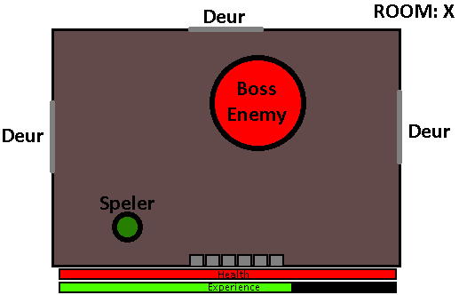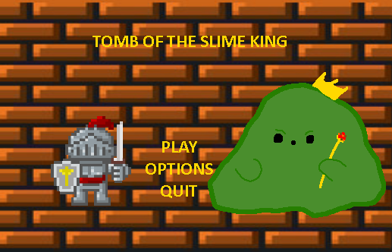

## MoSCoW prioritering

|  |  |
| --- | --- |
| **Must Haves** | |
| Kamers | Er zijn meerdere kamers die willekeurig geselecteerd worden. Er zijn vijf zelfgemaakte kamers die willekeurig gekozen worden als volgende kamer. |
| Speler | De speler kan een poppetje bewegen en met dit poppetje aanvallen. |
| Tegenstanders | Er zijn 3 verschillende tegenstanders die naar de speler toelopen en de speler aanvallen.   * Een standaard slime, die langzaam naar de speler toegaat; * Een grote slime slime die meer schade doet en meer levens heeft, maar langzamer beweegt; * Een werp slime, die van een afstand kleine slijmballen richting de speler gooit. |
| Eindbaas | Er is een kamer met een eindbaas die sterker is dan normale tegenstanders. Als deze tegenstander verslagen is, gaat het spel door naar het eindscherm. |
| Eindscherm | Een eindscherm waarbij de speler opnieuw kan spelen of het spel kan verlaten. |
| **Should Haves** | |
| Experience-points | Wanneer de speler een tegenstander verslaat moet de tegenstander een bepaalde hoeveelheid ‘experience’-points achterlaten. De speler kan deze oppakken en met een bepaalde hoeveelheid opgepakte punten gaat de speler level-up en wordt de speler sterker.   * De Ridder krijgt sterkere aanvallen en meer levens. * De Tovenaar krijgt toegang tot meer en sterkere spreuken. * De Boogschutter kan sneller bewegen en sneller schieten. |
| Meer diverse kamers | Er worden willekeurig kamers gemaakt |
| Vallen | In de kamers zijn vallen die de speler schade toedienen, vastzetten of op een andere manier hinderen. |
| Power-ups | In de kamers kan de speler power-ups oppakken die de speler sterker maken voor korte tijd. |
| Meerdere Soorten Tegenstanders | Er zijn nog meer enemy types:   * Een schuddende slime, die moeilijker te raken is door zijn hoge snelheid; * Een mitose slijm, die in twee normale slimes splitst wanneer deze gedood wordt; * Boze slime, die kleine slimes kan opeten om sterker te worden; * Vlieg slime, die over obstakels en kratten heen kan vliegen. |
| Mini-bosses | Er zijn een aantal kamers waar een mini-boss-slime is, dit is niet de eindbaas maar een significant sterkere tegenstander. |
| Loot-kamers | Er is een kans dat de speler in een loot-kamer komt, waar alleen bonussen liggen voor de speler en geen tegenstanders zijn. |
| Classes | De speler kan in de eerste ruimte een class kiezen, bijvoorbeeld Ridder, Tovenaar, Boogschutter.  Elke class heeft zijn voor- en nadelen:   * De Ridder is de basis class en heeft geen extra voor- en nadelen; * De Tovenaar kan krachtige spreuken gebruiken maar heeft minder levens;   De Boogschutter, die vanaf veraf pijlen kan schieten op tegenstanders. |
| **Could Haves** | |
| Speciale acties | De speler kan speciale acties uitvoeren zoals een krachtigere aanval of een korte sprint.  De speciale acties verschillen per class. |
| **Won’t Haves** | |
| Save files | Het spel zal niet opgeslagen kunnen worden. |
| Highscores | Er zal geen score toegediend worden en er zal geen highscore-lijst zijn. |
| Multiplayer | Het spel zal enkel solo gespeeld kunnen worden. |

# Conclusie

Wat is er gelukt? Wat ging er niet zo goed? Etc.